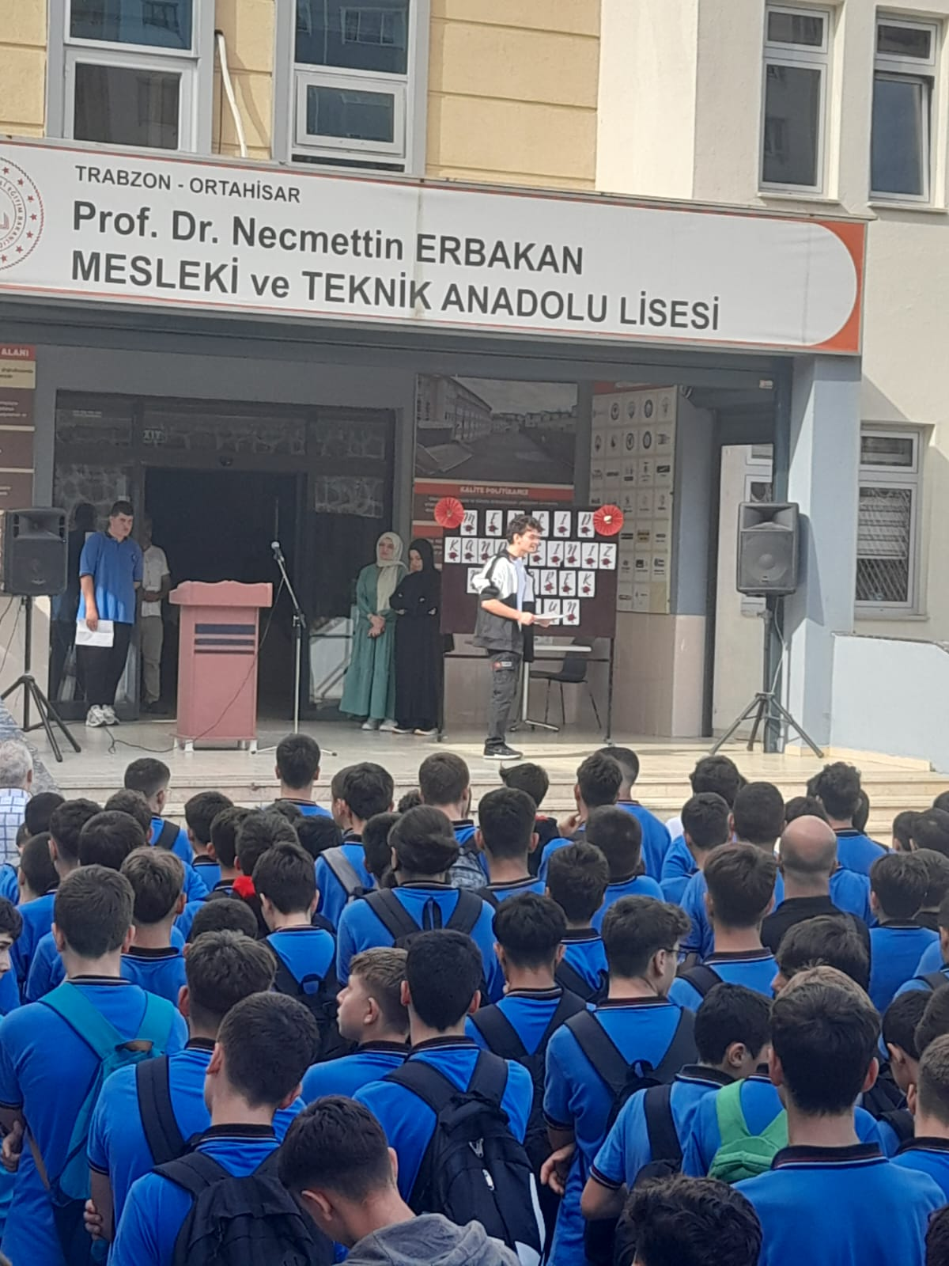 Mevlidi Nebi haftası 20 .09.204 Okulumuz Din Kültürü ve Ahlak Bilgisi Öğretmenlerinin düzenlediği programla okulda Mevlidi Nebi Haftası Kutlanmıştır.
Mevlidi Nebi haftası 20 .09.204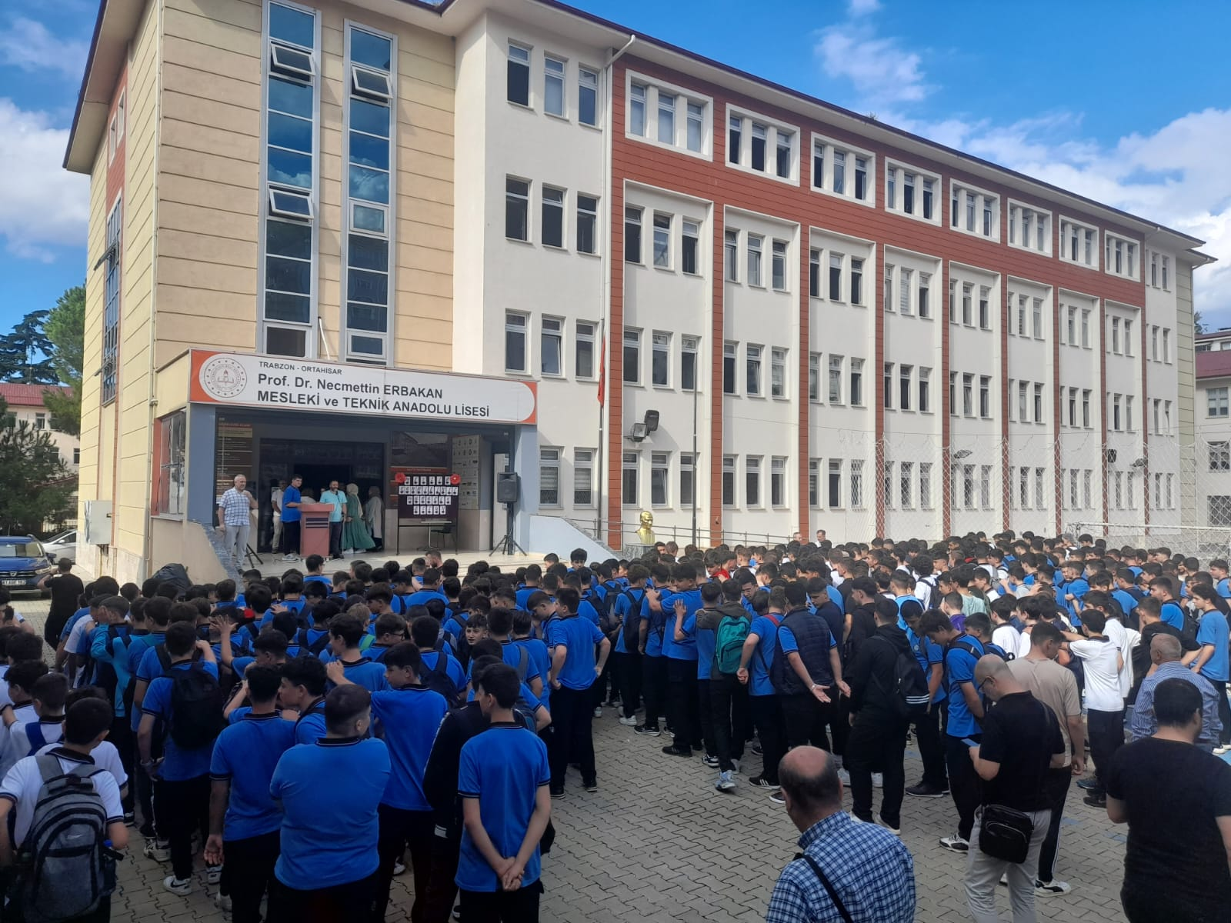
Mevlidi Nebi haftası 20 .09.204
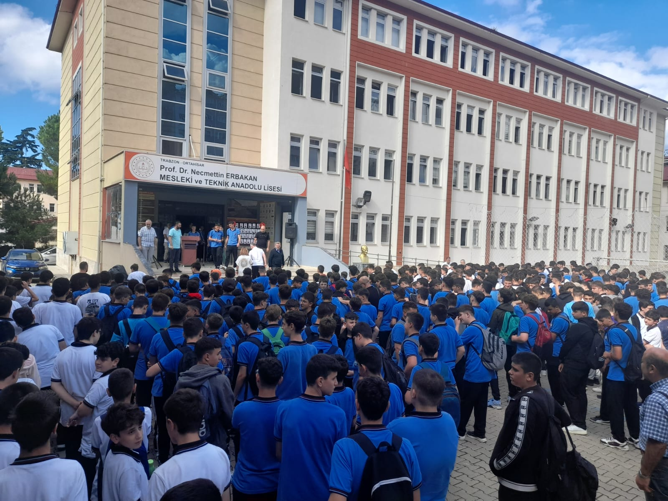 Mevlidi Nebi haftası 20 .09.204

AHİLİK HAFTASI KUTLAMALAR 23.09.2024 Görevli öğretmenimiz Osman Şener tarafından ilimizde düzenlenen Ahilik Haftası etkinliklerine 10(AMP) öğrencilerimizle katıldık.

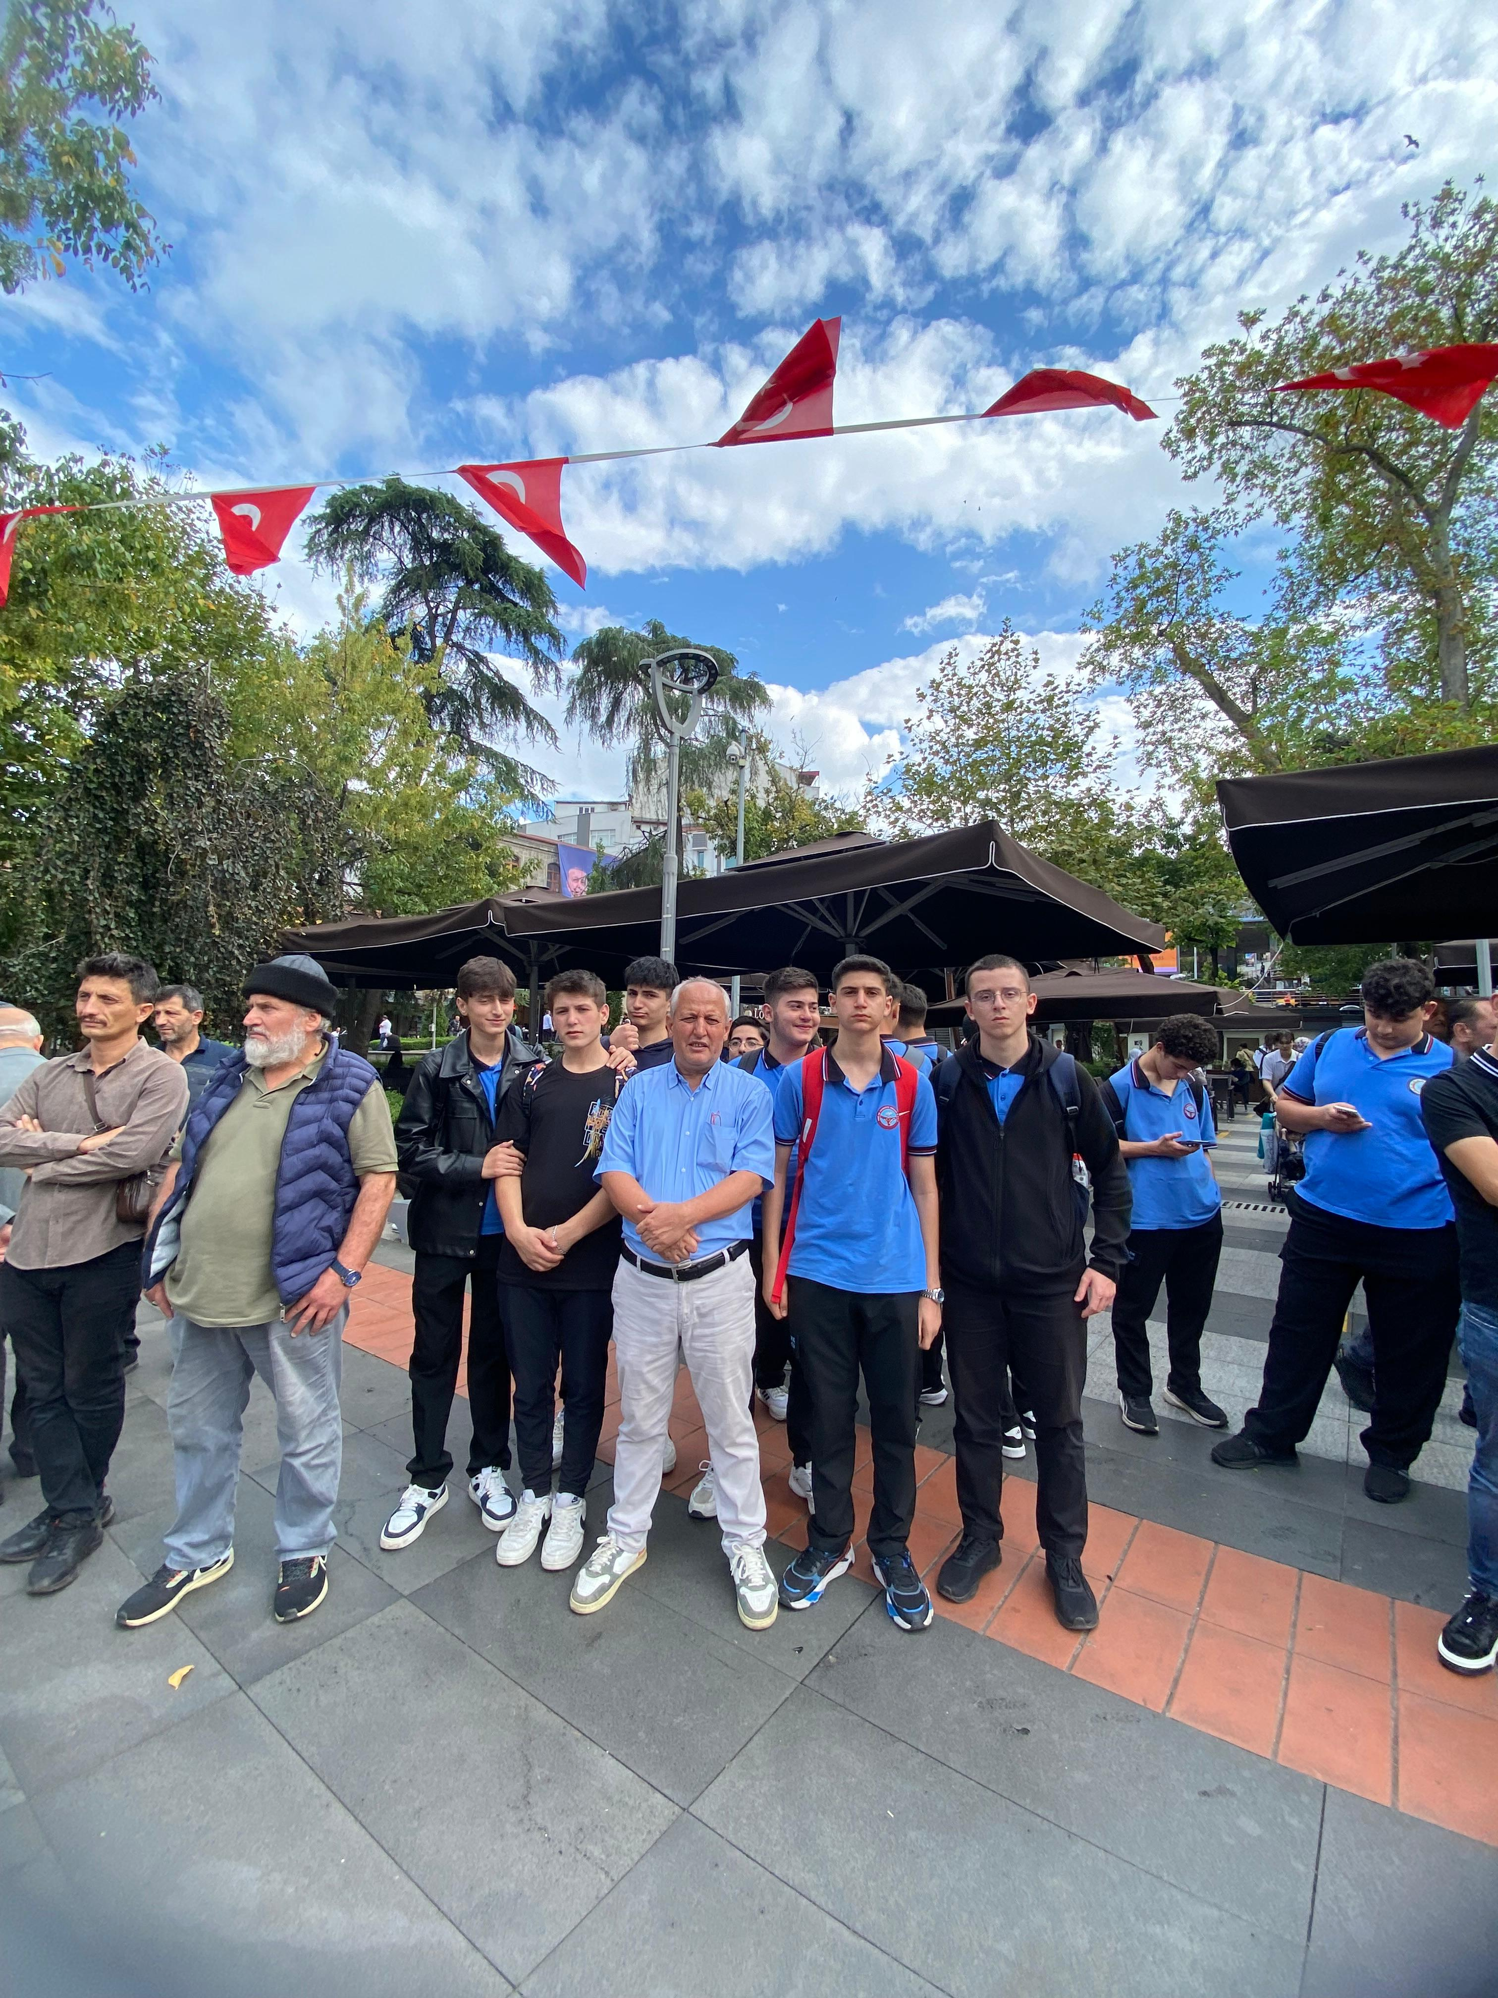
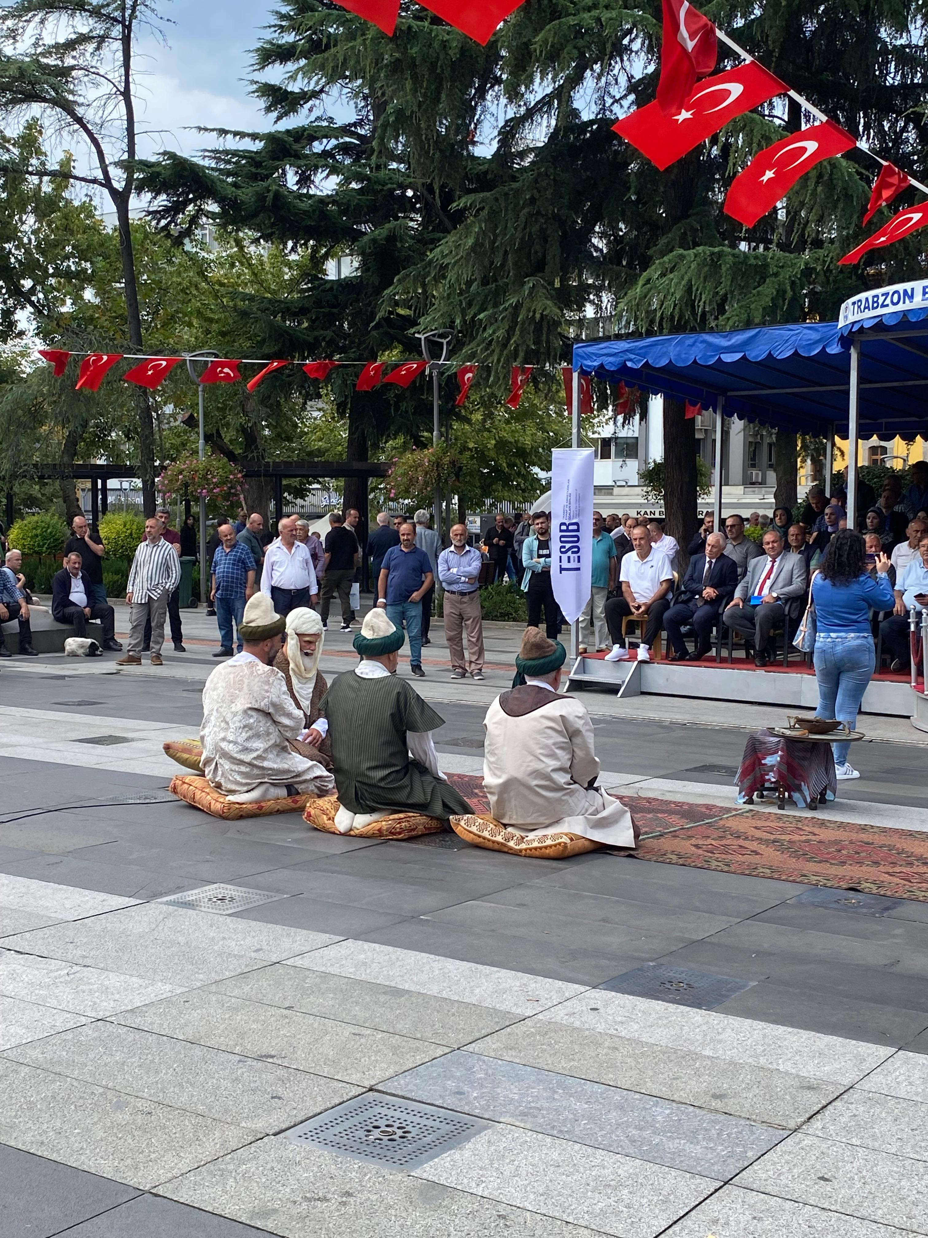
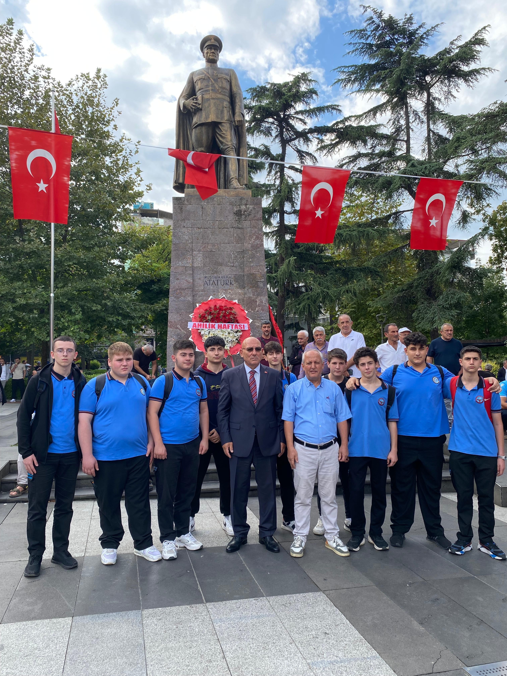
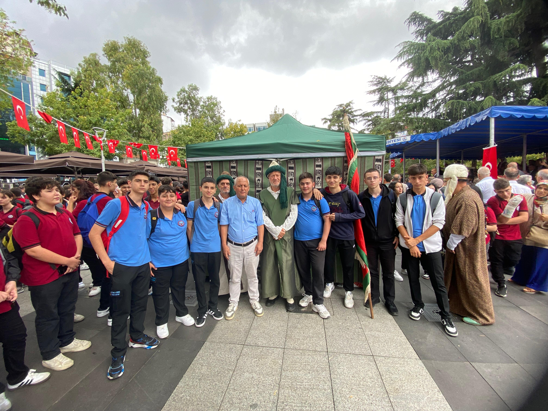

Okul 9 ncu sınıflar oryantasyon eğitimi Oklun ilk haftası öğrencilerimizin okula alışma sürecini hızlandırmak için beden eğitimi öğretmenimiz gözetiminde 9’ncu sınıflar arasında bilek güreşi turnuvası dzenlenmiştir.
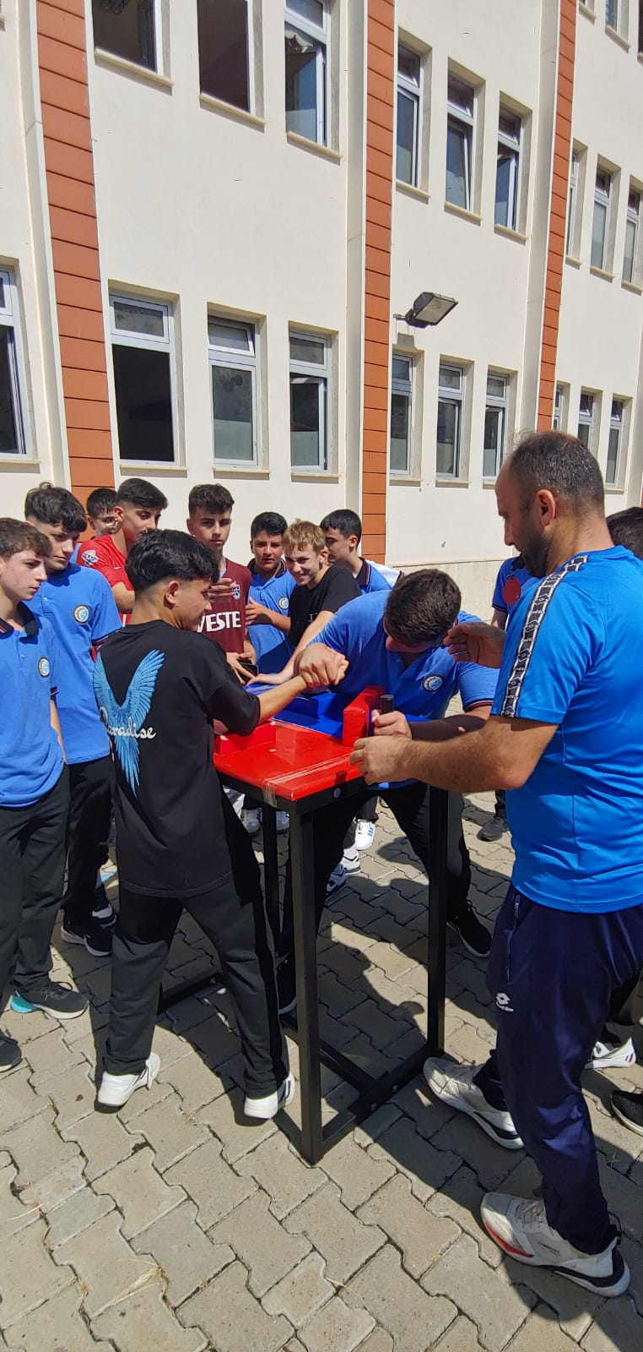
Okul bakım onarım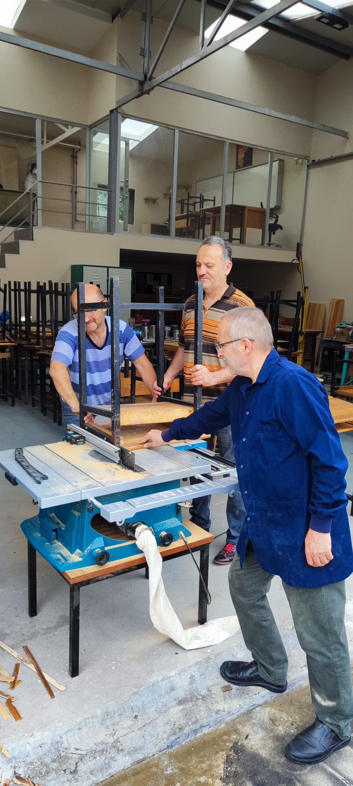 meslek öğretmenlerimizle birlikte okulun sıralarının bakımı tamiri yapılıp yeni döneme 2024-2025 hazırlıklarımız başlamıştır.